# Lindström–Gessel–Viennot lemma

对于一张无边权的DAG图，给定n个起点和对应的n个终点，这n条不相交路径的方案数为

det(对于一张无边权的DAG图，给定n个起点和对应的n个终点，这n条不相交路径的方案数为

det(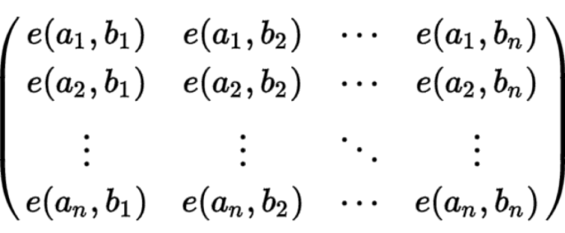) （该矩阵的行列式）

其中e(a,b)为图上a到b的方案数